PROTOCOLE D’INCLUSION
Année scolaire 2025-2026

Prénom NOM  05/05/2020 (GS) |  |  | 
Classe envisagée : Classe 2 (GS)
Enseignante(s) : A. V.
M. est un enfant très curieux et dynamique, avec suspicion de TDAH. Il présente des troubles du langage et présente un retard important (langage expressif), mais a une bonne compréhension côté réceptif.
M. ne semble pas avoir de retard cognitif, mais quelques retards au niveau des apprentissages, dans le domaine du langage oral et écrit, en rapport avec ses troubles. Il est performant dans tous les autres domaines.
Les principales difficultés de M. sont du domaine du langage expressif et du comportement. Son impulsivité rend difficiles les temps de travail sur table ainsi que les temps où il s’ennuie. Il a besoin d’être en mouvement.

Besoins |  | Adaptations
Difficultés de communication |  | Pictogrammes  Accompagnement humain comme médiateur
Difficultés de planification |  | Pictogrammes (notamment scolaires pour aide à la compréhension et la planification)  Séquentiels / Emploi du temps
Besoin de bouger |  | Galette pour pouvoir bouger en étant assis
Difficultés de concentration – hyperactivité ? |  | Boîte avec objets renforçateurs pour gérer les temps d’attente
Impulsivité |  | Accompagnement humain pour rappeler les règles
OBJECTIFS | REMARQUES |  | TEMPS D’INCLUSIONS ENVISAGEABLES
• Développer les compétences scolaires :  - Langage oral et écrit (phonologie, vocabulaire, écriture et graphisme)  - Découvrir le monde  - Premiers outils mathématiques  - Activités sportives (respect des règles, activités de groupes) |  |  | Temps d’inclusion le matin avant la récréation
• Développer des compétences de socialisation et d’interaction sociale :  - Temps d’inclusions en classe  - Temps d’inclusion inversée au travers des jeux de cour | Petits groupes d’élèves qui viennent au petit jardin ou dans la cour de récréation pour jouer à des jeux de cour supervisés |  | Temps d’inclusion avant la récréation de l’après-midi


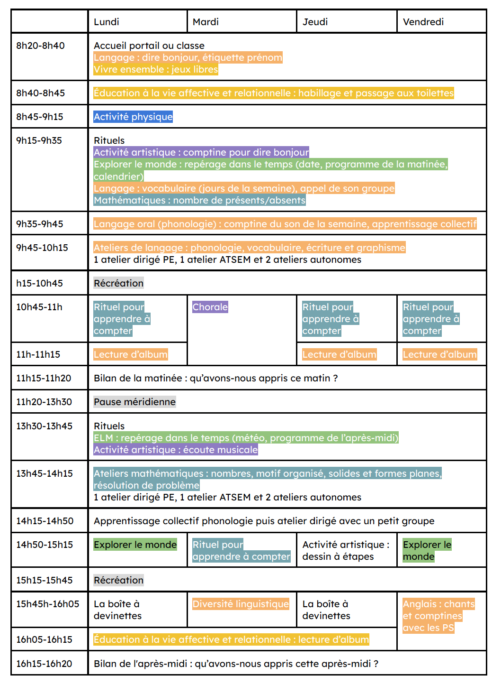

MISE EN PLACE

 | Projet - modalités | Objectifs | Remarques
Fin sept  2025  Période 1 | 8h30 – 10h05 :  Début des inclusions de M. jusqu’à la récréation avec son éducatrice référente | ♦Développer la posture d’élève  ♦Développer les compétences sociales avec ses pairs
Période 2 | 8h30 – 11h30 :  Inclusions de M. toute la matinée avec son éducatrice référente  14h15-16h15 le jeudi : inclusion tennis | ♦ Développer la posture d’élève  ♦Développer les compétences sociales avec ses pairs  ♦ Développer les compétences scolaires (cf emploi du temps GS)
Période 3 | 8h30 – 11h30 :  Inclusions de M. toute la matinée avec son éducatrice référente  Désétayage progressif : éducatrice en retrait | ♦ Développer la posture d’élève  ♦ Développer l’autonomie  ♦Développer les compétences sociales avec ses pairs  ♦ Développer les compétences scolaires (cf emploi du temps GS) | L’éducatrice est médiatrice dans la relation de Majd avec l’enseignante (aller montrer son travail, demander de l’aide…)  Sur les activités connues, elle reste à distance, et fait mine d’être occupée pour l’encourager à être autonome. Elle n’intervient pas sur le temps de motricité.
PREVISIONNEL
Période 4 | 8h30 – 11h30 :  Inclusions de M. toute la matinée avec son éducatrice référente  Désétayage progressif : éducatrice en retrait plus important | ♦ Développer la posture d’élève  ♦ Développer l’autonomie  ♦Développer les compétences sociales avec ses pairs  ♦ Développer les compétences scolaires (cf emploi du temps GS) | L’éducatrice peut être médiatrice dans la relation de M. avec l’enseignante (aller montrer son travail, demander de l’aide…) mais ne l’est pas systématiquement.  Elle est présente en première partie d’inclusion aux côtés de M., mais partage son attention avec les autres élèves de la classe.  Elle estompe sa présence en sortant dans le couloir (pour « remplir sa gourde »), en allant dans la salle de classe attenante (même espace) d’abord 5’, puis 10’, et jusqu’à la durée d’un atelier si cela semble possible.
Période 5 |  |  | Voir période 4. Si tout se déroule bien, elle peut estomper plus encore sa présence, jusqu’à la durée de plusieurs ateliers, regroupements, etc… voire la matinée entière.

Documents annexes :

♦Objectifs détaillés notamment pédagogiques

♦Fiches bilan à chaque période

